Escuela Técnica N°32 DE N°14

Gral José de San Martin



Informe Final

Finanty

El proyecto consiste en desarrollar una página web destinada a la administración de finanzas personales. Su finalidad es facilitar la organización de los ingresos y gastos de los usuarios, permitiéndoles registrar y consultar sus movimientos económicos desde un único lugar, independientemente de los medios de pago que utilicen.

Trabajo final de PP 6°2

Llanos, Juan Pablo, juanpablollanoset32@gmail.com
Palacios, Valentina, valentinapalacioset32@gmail.com

Fecha de presentación

31- 10 - 2026

Docentes de la asignatura
Prof. Damian Olaso
Prof. Gonzalo Consorti

Abstract
Finanty is a web application designed to help users organize and review their personal finances. It addresses the fragmentation that occurs when income and expense information is spread across cash, bank cards and digital wallets. The system provides a centralized place to manually record transactions, classify them by date, type, amount, category and payment method, and review them through summaries and charts. Development included requirements analysis, interface and database design, implementation of the main modules, and checks in local environments. The current version includes account registration and login, transaction management, customizable categories and payment methods, financial summaries, circular charts and visual themes. Testing identified differences in screen rendering across computers and occasional database connection errors, so cross-device verification remains necessary. Finanty offers a focused solution for everyday tracking and a base for future improvements in portability and synchronization.
Keywords: personal finance, web application, income and expenses, transaction tracking, data visualization.

Resumen
Finanty es una aplicación web orientada a organizar y consultar las finanzas personales. El proyecto aborda la fragmentación de información que se produce cuando los ingresos y gastos se registran en distintos medios, como efectivo, tarjetas y billeteras virtuales. Ofrece un espacio centralizado donde el usuario carga manualmente sus movimientos, los clasifica por fecha, tipo, importe, categoría y medio de pago y consulta la información mediante resúmenes y gráficos. El desarrollo incluyó análisis de requerimientos, diseño de pantallas y de la base de datos, implementación de los módulos principales y pruebas en entornos locales. La versión presentada contempla registro e inicio de sesión, gestión de movimientos, categorías y medios de pago personalizables, visualizaciones financieras y selección de tema. Durante las pruebas se observaron diferencias de visualización entre computadoras y errores ocasionales de conexión con la base de datos, por lo que se requiere continuar verificando el sistema en distintos equipos.
Palabras clave: finanzas personales, aplicación web, ingresos y gastos, movimientos, visualización de datos.

Contenido
- 1. Introducción

- 2. Estado del arte

- 3. Definición del problema

- 4. Solución propuesta

- 5. Análisis y especificaciones del sistema

- 6. Planificación y gestión

- 7. Resultados y evaluación

- 8. Conclusiones

- Bibliografía

- Anexo A. Prototipos de interfaz

1. Introducción

1.1 Contexto
Las personas suelen distribuir su dinero entre distintos instrumentos financieros: efectivo, tarjetas de débito o crédito y billeteras virtuales. Cada medio puede mostrar la información por separado, por lo que reunir los datos para comprender la situación general exige consultar varias plataformas o mantener registros propios. Finanty se plantea como una aplicación web de uso personal que centraliza la carga y consulta de estos movimientos.

1.2 Problema general
La dispersión de los datos financieros dificulta llevar un seguimiento unificado de ingresos y gastos. Puede resultar complejo conocer cuánto se gastó, en qué categorías se concentraron los egresos y qué medio de pago se utilizó. Esta fragmentación reduce la claridad del registro y complica la organización y la toma de decisiones cotidianas.

1.3 Justificación
Finanty se justifica por la necesidad de contar con una herramienta sencilla que reúna movimientos de distintos medios de pago sin depender de integraciones bancarias. El registro centralizado facilita la consulta y clasificación; los resúmenes y gráficos ayudan a interpretar la información, y la personalización de categorías y medios permite ajustar el sistema a las prácticas de cada usuario. El proyecto también integra conocimientos de análisis, programación, bases de datos, diseño de interfaces y planificación.

1.4 Objetivos

Objetivo general
Desarrollar una aplicación web que permita registrar, organizar y consultar ingresos y gastos personales desde una plataforma centralizada, facilitando el seguimiento de los movimientos económicos mediante una interfaz sencilla y herramientas de visualización.

Objetivos específicos
- Analizar el problema y definir requerimientos funcionales y no funcionales.
- Diseñar la estructura de datos para usuarios, movimientos, categorías y medios de pago.
- Implementar el registro e inicio de sesión.
- Desarrollar funciones para cargar, consultar, filtrar, editar y eliminar movimientos.
- Incorporar categorías y medios predeterminados y personalizables.
- Presentar resúmenes y gráficos de ingresos y gastos.
- Adaptar la interfaz a distintos tamaños de pantalla y ofrecer opciones de tema.
- Realizar pruebas, registrar incidencias y preparar la documentación final.

1.5 Alcance y limitaciones
Finanty incluye gestión de usuarios; carga manual de ingresos y gastos; consulta, filtros, edición y eliminación de movimientos; organización mediante categorías y medios de pago; resúmenes financieros, gráficos y preferencias visuales. Los medios contemplan efectivo, tarjetas y billeteras virtuales, con opciones predeterminadas y personalizadas.
El sistema no se conecta automáticamente con bancos ni billeteras, no importa transacciones externas y no realiza pagos o transferencias. La información debe ser cargada por el usuario y se almacena en la base local de la computadora donde se ejecuta el servidor. Copiar la carpeta a otro equipo no sincroniza las cuentas ni los movimientos. Finanty tampoco reemplaza un sistema contable profesional.

2. Estado del arte

2.1 Sistemas similares
Se consideraron Wallet de BudgetBakers, Spendee y Monefy por su relación directa con el seguimiento de ingresos y gastos personales.

Wallet
Wallet permite registrar gastos manualmente y, para entidades compatibles, sincronizar movimientos bancarios. Su documentación también describe presupuestos, objetivos, estadísticas e informes. La amplitud de funciones resulta útil para personas que necesitan planificación avanzada; la sincronización depende de los bancos compatibles y algunas funciones pueden estar sujetas a suscripción [1].

Spendee
Spendee ofrece registro y análisis de ingresos y gastos, presupuestos, gráficos y conexión con algunos bancos y billeteras. La sincronización no está disponible para todos los proveedores y puede depender de los mecanismos de autenticación de cada entidad. Algunas opciones tienen condiciones asociadas al plan [2, 3].

Monefy
Monefy se orienta a la carga rápida de ingresos y gastos, su clasificación por categorías y la visualización de gastos mediante gráficos. Prioriza el ingreso manual; permite distinguir cuentas como efectivo y tarjetas, y ofrece opciones de respaldo o sincronización configurables [4].

2.2 Comparación
Sistema | Enfoque y ventajas | Limitaciones relevantes
Wallet | Carga manual y sincronización; presupuestos, objetivos e informes. | La sincronización depende de compatibilidad; parte de las funciones puede requerir suscripción.
Spendee | Análisis visual, presupuestos y conexiones financieras. | La conexión bancaria depende de proveedores compatibles; ciertas opciones tienen condiciones de plan.
Monefy | Carga rápida, categorías y gráficos; distingue cuentas. | Se centra en carga manual y uso móvil; el respaldo entre equipos requiere configuración.
Finanty | Registro manual de varios medios en una aplicación web; categorías y gráficos. | No sincroniza bancos; requiere que el usuario mantenga los datos actualizados.

2.3 Tecnologías actuales
Las aplicaciones web combinan HTML para estructurar contenido, CSS para definir la presentación y JavaScript para incorporar interacciones. El diseño adaptable utiliza distribuciones flexibles y reglas que ajustan la interfaz al espacio disponible [5]. En el servidor, PHP procesa solicitudes y accede a los datos. Una base relacional como MySQL organiza usuarios, movimientos, categorías y medios en tablas relacionadas [6, 7]. Finanty implementa HTML, CSS y JavaScript en la interfaz, PHP en el servidor y MySQL compatible con MariaDB en la persistencia.

2.4 Conclusión del estado del arte
Las soluciones analizadas ofrecen funciones amplias, como sincronización bancaria, presupuestos y administración compartida. Finanty se diferencia por centrarse en reunir manualmente movimientos de varios medios en una interfaz web sencilla, clasificarlos y consultarlos mediante resúmenes y gráficos. Se ajusta al objetivo académico y al alcance definido, sin pretender reemplazar todos los servicios comerciales.

3. Definición del problema

3.1 Situación actual y problema central
La información financiera puede quedar repartida entre billeteras virtuales, tarjetas y registros de efectivo. Sin una herramienta que consolide esos datos, el usuario debe consultar varios lugares o mantener anotaciones separadas. Esto dificulta revisar ingresos y gastos y conocer su distribución por categoría y medio de pago. El problema central es la falta de un registro unificado, accesible y ordenado para hacer ese seguimiento.

3.2 Necesidades
- Registrar ingresos y gastos con fecha, importe y datos de clasificación.
- Consultar movimientos en un listado y filtrarlos.
- Corregir o quitar registros.
- Clasificar por categoría y medio de pago.
- Observar resúmenes y gráficos.
- Utilizar una interfaz sencilla y legible.

3.3 Actores del sistema
Actor | Participación
Usuario común no autenticado | Accede a las pantallas públicas de registro e inicio de sesión.
Usuario registrado | Administra sus movimientos, categorías, medios de pago y preferencias.
Administrador | No existe un módulo general de administración en el alcance implementado; no se define como rol operativo.

3.4 Análisis FODA
Fortalezas | Oportunidades
Centraliza registros de efectivo, tarjetas y billeteras; permite clasificar y visualizar datos. | Incorporar copias de respaldo, exportación y más pruebas con usuarios y equipos.
Reúne funciones cotidianas en una aplicación web. | Mejorar portabilidad y documentación de instalación.

Debilidades | Amenazas
La carga es manual; los datos locales no se sincronizan al copiar la carpeta. | Diferencias de configuración pueden impedir iniciar el servidor o conectar la base.
Se observaron diferencias visuales y errores de conexión por revisar. | La interrupción del servidor o la falta de respaldo puede limitar el acceso a datos locales.

Este FODA analiza el alcance y las pruebas realizadas; no proviene de una encuesta cuantitativa. La documentación contiene un cuestionario propuesto, pero no se recibieron respuestas reales ni resultados estadísticos.

4. Solución propuesta

4.1 Descripción general
Se desarrolló una aplicación web para registrar movimientos financieros y consultarlos desde un panel. La solución separa la interfaz del usuario, la lógica del servidor y la base de datos. La carga manual permite incluir medios que no ofrecen integración técnica, como el efectivo.

4.2 Módulos
Módulo | Función
Autenticación | Registro, inicio y cierre de sesión; contraseñas almacenadas mediante bcrypt.
Panel | Resumen de ingresos, gastos y balance; gráfico circular por categorías y actividad reciente.
Movimientos | Alta, consulta, filtros por fecha/categoría/medio, edición y eliminación.
Categorías | Consulta de opciones predeterminadas y gestión de categorías personalizadas.
Medios de pago | Gestión de tipos y medios específicos; efectivo, tarjetas y billeteras virtuales.
Configuración | Tema claro, oscuro o automático y preferencias del usuario.

4.3 Arquitectura
El navegador presenta vistas desarrolladas con HTML, CSS y JavaScript. Las solicitudes se procesan mediante endpoints PHP, que usan PDO para comunicarse con MySQL/MariaDB. La sesión identifica al usuario autenticado y el servidor devuelve respuestas a la interfaz. La aplicación se ejecuta localmente y requiere que estén disponibles el servidor PHP y MySQL.
La carpeta de presentación incluye un lanzador que busca PHP y MySQL locales, prepara el esquema en el primer inicio si dispone de las herramientas necesarias y abre la aplicación en el navegador. Cada computadora almacena su propia base; los movimientos no se trasladan automáticamente.

4.4 Justificación técnica
La arquitectura web permite acceder desde un navegador y separar estructura, apariencia e interacción. PHP y MySQL/MariaDB resultan adecuados para una aplicación local de alcance acotado y pueden integrarse con XAMPP. No se requiere una aplicación móvil nativa ni conexión con servicios bancarios.

5. Análisis y especificaciones del sistema

5.1 Requerimientos funcionales

Código | Descripción
RF01 | Registrar usuarios, validar correo y campos, iniciar y cerrar sesión.
RF02 | Registrar ingresos y gastos; consultar, filtrar, editar y eliminar movimientos.
RF03 | Consultar categorías predeterminadas y administrar opciones propias según reglas.
RF04 | Consultar tipos y medios de pago y gestionar opciones personalizadas.
RF05 | Calcular y mostrar resúmenes financieros por período.
RF06 | Visualizar ingresos y gastos y gastos por categoría mediante gráficos.
RF07 | Elegir tema claro, oscuro o automático y conservar la preferencia.

5.2 Requerimientos no funcionales
Aspecto | Criterio
Usabilidad | Interfaz clara y de aprendizaje breve.
Adaptabilidad | Diseño responsive para computadoras y diferentes pantallas.
Seguridad | Hash de contraseñas, control de sesión y datos asociados al usuario.
Rendimiento | Los requerimientos fijan como meta responder en menos de dos segundos en uso estándar; no existe medición formal que confirme este valor.
Compatibilidad | Navegador actualizado y servidor PHP con MySQL/MariaDB local.

5.3 Modelo de datos
El esquema finanty_db.sql define cinco entidades principales. Los valores NULL en id_usuario permiten identificar registros predeterminados compartidos; los registros personalizados se asocian a una cuenta.
Tabla | Datos y relaciones
usuarios | Nombre, correo único, hash de contraseña, tema y fecha de registro.
categorias | Nombre, tipo ingreso/gasto y propietario opcional.
tipos_medios_pago | Tipos como efectivo, débito, crédito, transferencia y billetera virtual.
medios_pago | Medio específico, tipo relacionado y propietario opcional.
movimientos | Usuario, categoría, medio, tipo, importe, comercio y fecha.

5.4 Flujos principales

Registro e inicio de sesión
En el registro, el servidor valida campos, correo y longitud mínima de contraseña, verifica duplicados y almacena la contraseña mediante bcrypt. Al iniciar sesión, comprueba las credenciales y crea una sesión. Las vistas privadas requieren una sesión activa.

Gestión de movimientos
El usuario selecciona ingreso o gasto, completa los datos y guarda el movimiento vinculado a su cuenta, categoría y medio de pago. Desde el listado puede consultar, filtrar, editar o eliminar registros.

5.5 Entorno y requisitos de ejecución
- Windows 10 o superior, navegador actualizado, PHP y MySQL/MariaDB. El lanzador está preparado para instalaciones comunes de XAMPP.
- Hardware de referencia del análisis: procesador de doble núcleo, 4 GB de RAM y 1 GB de espacio disponible.
- Se deben iniciar el servidor y la base de datos. Abrir archivos HTML directamente o usar un servidor estático no ejecuta endpoints PHP.

5.6 Prototipos y navegación
Los prototipos iniciales cubren acceso, panel, listado y registro de movimientos y configuración. Se incluyen en el Anexo A como referencias visuales y pueden diferir de la versión implementada.

6. Planificación y gestión del proyecto

6.1 Organización
El trabajo se organizó en relevamiento, análisis, requisitos, diseño, implementación, pruebas y documentación. Jira se utilizó para registrar épicas y tareas, asignar responsables y dar seguimiento. ProjectLibre contiene un plan de 100 tareas distribuido en cuatro semanas con jornadas previstas los jueves de 13:30 a 17:50 y los viernes de 15:40 a 17:50.

6.2 Etapas

Etapa | Actividades
Relevamiento y análisis | Definir problemática, necesidades y requerimientos.
Diseño | Definir base, diagramas y prototipos.
Desarrollo | Implementar autenticación, movimientos, categorías, medios, panel y preferencias.
Integración y ajustes | Conectar interfaz, endpoints y base; corregir errores y estilos.
Pruebas y documentación | Probar funciones, registrar incidencias y preparar informe, manual y presentación.

6.3 Cronograma y recursos
El archivo Finanty-Gantt-100-tareas.xml puede abrirse en ProjectLibre o Microsoft Project. La secuencia prevé relevamiento y requisitos antes del diseño y desarrollo, seguidos por integración, pruebas y documentación. Las duraciones son estimaciones y no un registro medido del tiempo real por tarea. El equipo estuvo integrado por Juan Pablo Llanos y Valentina Palacios, con acompañamiento de los docentes. Se utilizaron computadoras, editor de código, navegador, XAMPP/PHP, MySQL/MariaDB, Jira y ProjectLibre.

7. Resultados y evaluación

7.1 Implementación
Se obtuvo un prototipo funcional con vistas de acceso, panel, movimientos y configuración. Integra autenticación, gestión de movimientos, categorías y medios de pago, resúmenes financieros y temas visuales. El esquema SQL define usuarios, categorías, tipos y medios de pago y movimientos con índices y claves foráneas. También se preparó un lanzador local y documentación de inicio rápido.

7.2 Pruebas e incidencias
Se revisó el sistema en el equipo de desarrollo y se intentó abrirlo en computadoras de la escuela. Se observaron diferencias en el tamaño visual de algunos elementos y errores ocasionales de conexión con la base de datos. En una computadora escolar no se pudo completar la apertura; quedó pendiente repetir la prueba en otro equipo y confirmar la configuración del servidor y de MySQL.
A partir de estas observaciones se ajustó el CSS para aprovechar mejor el ancho disponible y adaptarse a distintos tamaños; también se pulieron fondos, tarjetas, botones, formularios y tablas. El resultado definitivo de estos cambios en el equipo escolar quedó pendiente de confirmación.

7.3 Evaluación
La versión implementada cubre las funciones previstas de registro y consulta manual, clasificación y visualización de movimientos, acceso de usuarios y personalización. El cliente manifestó satisfacción con el desempeño final. Las incidencias registradas indican que la verificación en distintos equipos y la conexión a la base deben completarse para confirmar una puesta en marcha estable en la escuela.

7.4 Alcance de la evidencia
No se recibieron resultados de la encuesta propuesta en los documentos del proyecto, por lo que no se incluyen porcentajes ni conclusiones estadísticas. La meta de dos segundos de respuesta tampoco se presenta como medida, pues no se aportó una prueba de carga documentada.

8. Conclusiones y trabajo futuro
Finanty aborda la dispersión de información financiera mediante un registro manual centralizado de ingresos y gastos. El desarrollo integró interfaz web, autenticación, base relacional, categorías y medios de pago, resúmenes visuales y preferencias de tema. La solución se mantuvo dentro de un alcance académico concreto y no depende de conexiones bancarias externas.
Las pruebas ayudaron a mejorar la presentación visual y también mostraron que la configuración local varía entre computadoras. La satisfacción expresada por el cliente es positiva; los problemas observados delimitan los ajustes necesarios para confirmar el funcionamiento en el entorno escolar.
Como próximos pasos se propone completar pruebas en otros equipos, registrar capturas y resultados de casos de prueba, facilitar copias de seguridad y traslado de datos, armonizar la documentación técnica con la versión entregada e incorporar resultados de una encuesta real si se realiza. También pueden evaluarse opciones de exportación y portabilidad.

Bibliografía
- [1] BudgetBakers. “What is the Wallet app?” Wallet Help Center. https://support.budgetbakers.com/hc/en-us/articles/12212428113810-What-is-the-Wallet-app (consulta: 30/10/2026).
- [2] Spendee. “Money Manager & Budget Planner”. https://www.spendee.com/ (consulta: 30/10/2026).
- [3] Spendee Help Center. “How to sync a bank account?” https://help.spendee.com/article/140-sync-my-bank-account-with-spendee (consulta: 30/10/2026).
- [4] Monefy. “Help Center”. https://www.monefy.com/help-center (consulta: 30/10/2026).
- [5] MDN Web Docs. “Responsive web design”. https://developer.mozilla.org/en-US/docs/Learn_web_development/Core/CSS_layout/Responsive_Design (consulta: 30/10/2026).
- [6] Oracle. “MySQL Reference Manual”. https://dev.mysql.com/doc/ (consulta: 30/10/2026).
- [7] PHP Documentation Group. “PHP Manual”. https://www.php.net/manual/en/ (consulta: 30/10/2026).
- [8] Equipo Finanty. Análisis de requerimientos, alcance, problemática y solución, estado del arte, esquema SQL y cronograma. Materiales internos del proyecto, 2026.

Anexo A. Prototipos de interfaz
Estas imágenes son prototipos iniciales incluidos como evidencia del diseño. Pueden diferir de la versión implementada.

Panel principal
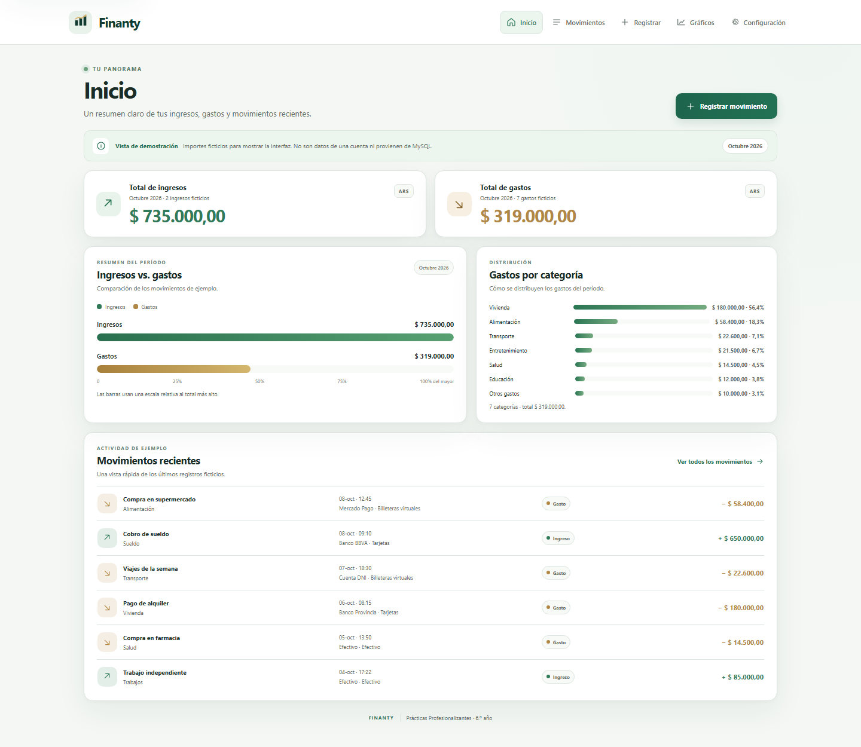
Figura A.1. Prototipo de panel principal.

Inicio de sesión
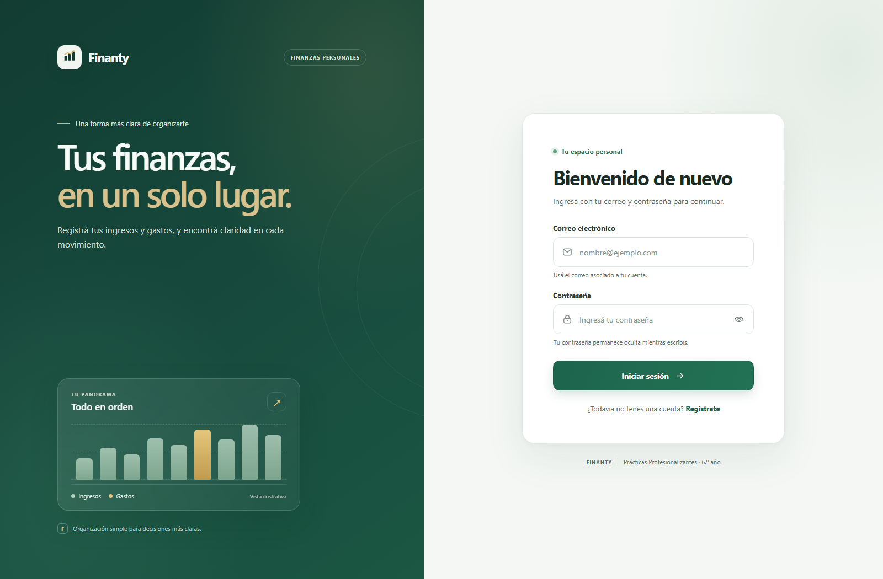
Figura A.2. Prototipo de inicio de sesión.

Listado de movimientos
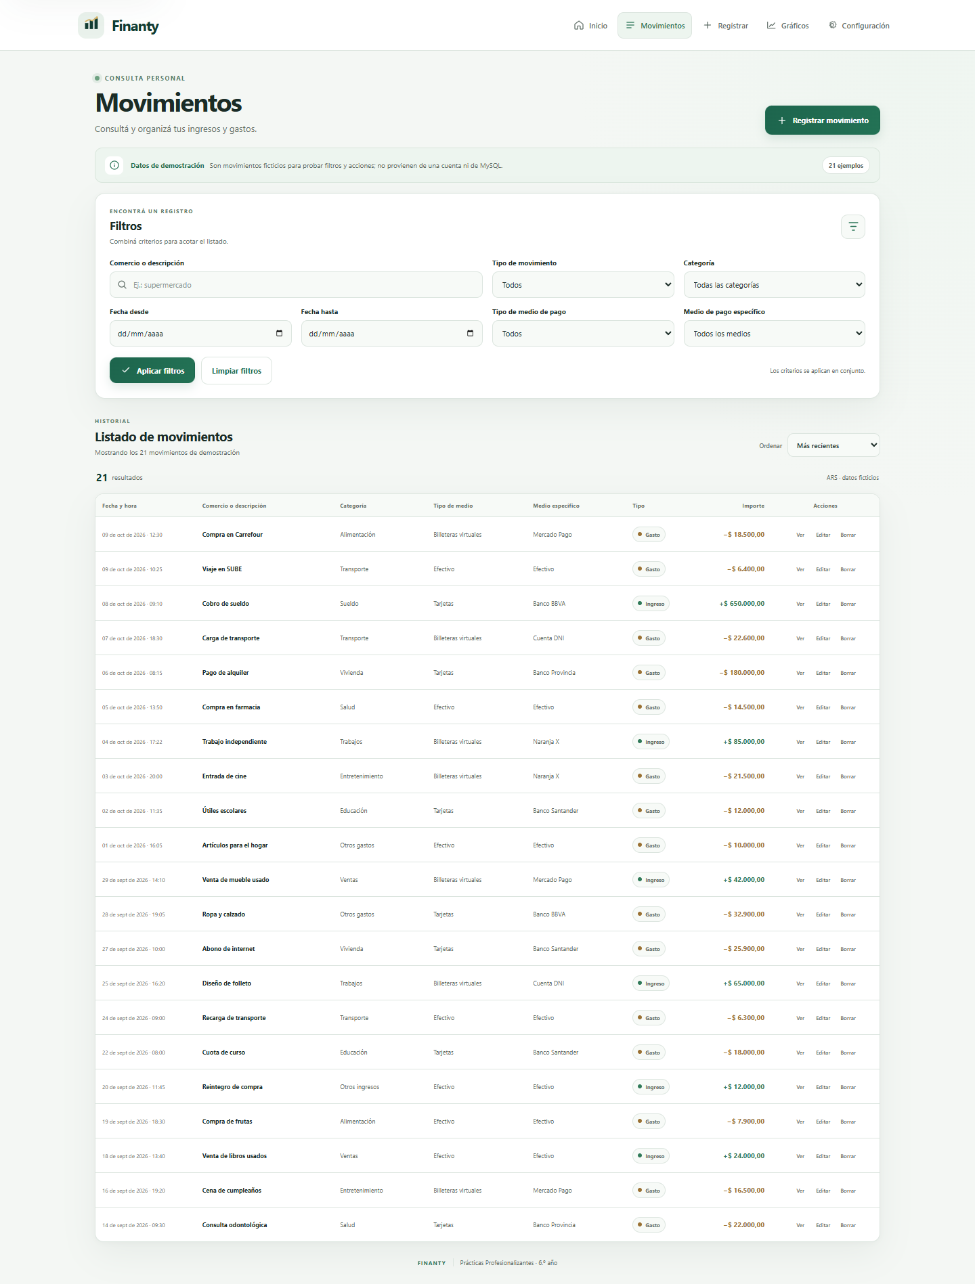
Figura A.3. Prototipo de listado de movimientos.

Registro de movimientos
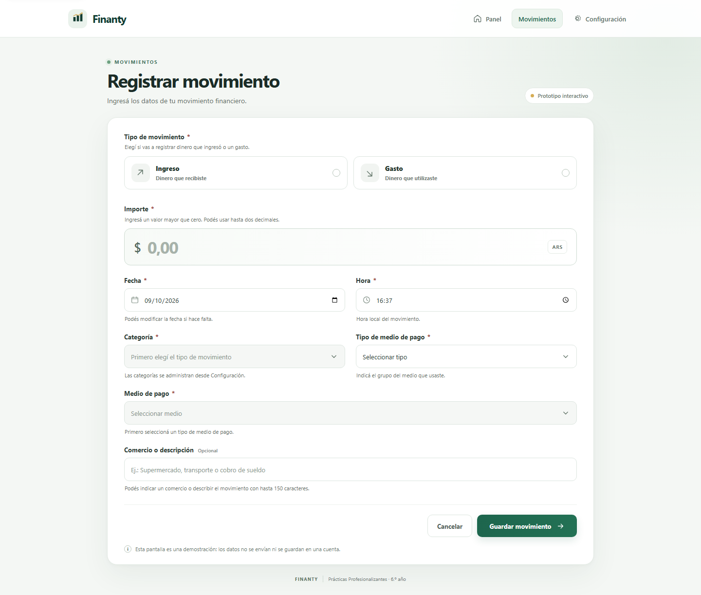
Figura A.4. Prototipo de registro de movimientos.

Configuración
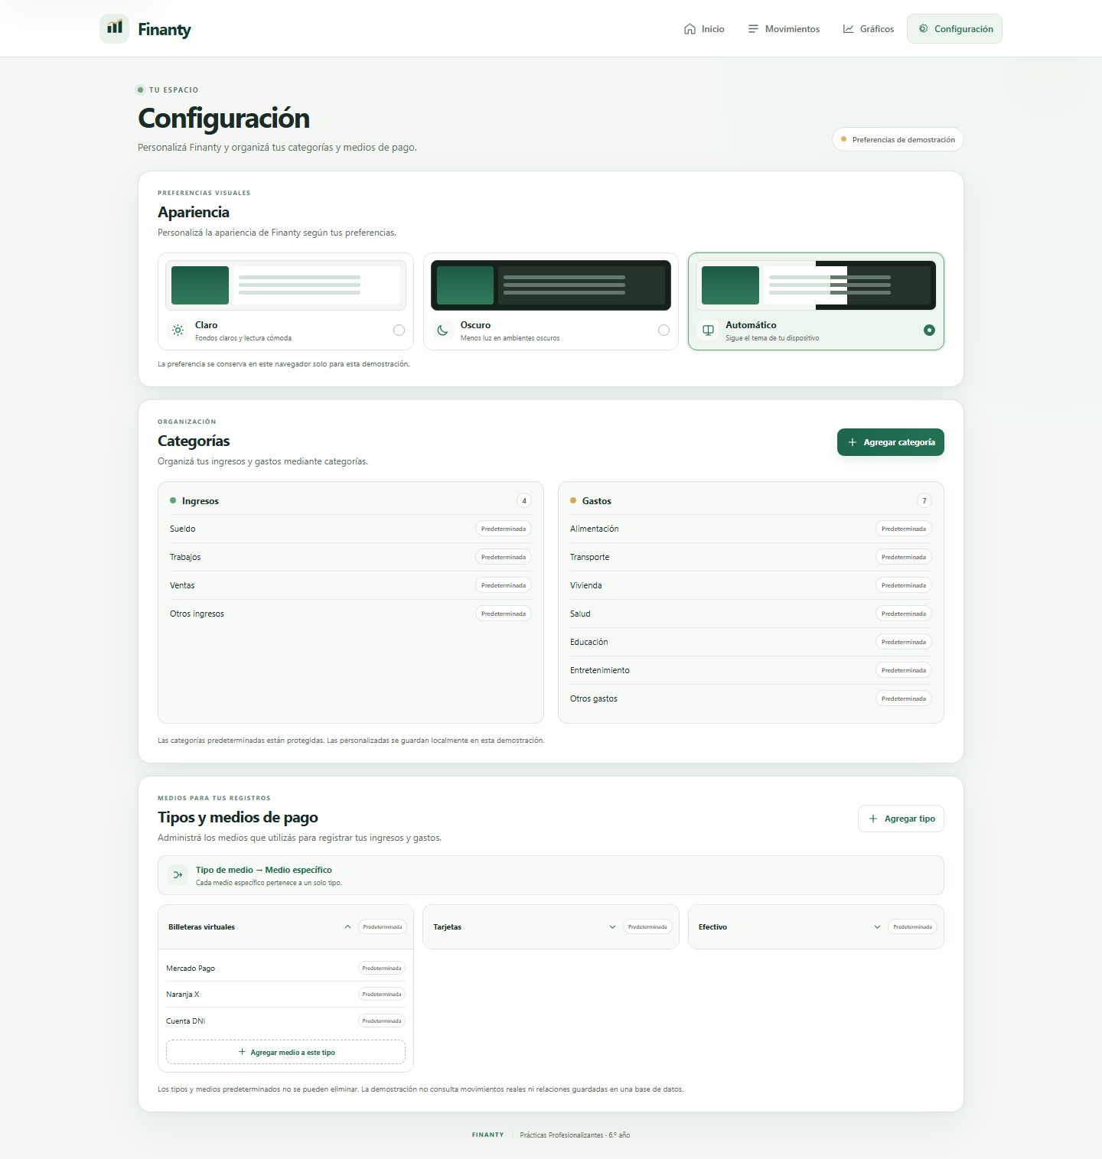
Figura A.5. Prototipo de configuración.

